‏29/06/2007

מתמטיקה דיסקרטית - ממ"ן 19

מגיש: עודד ניסן 059183384

שאלה 1
- לא תקין. יש פונקציה שמקבלת 3 פרמטרים ויש רק שנים בביטוי
- לא תקין. לא מוגדר ~ בתוך שם עצם
- תבנית שאינה פסוק כי המשתנה הוא חופשי.
- תבנית אטומית. לא פסוק.
- לא תקין. פונקציה אי אפשר להפעיל על תבנית אטומית.
- תבנית ופסוק כי המשתנה הוא קשור.
- לא תקין כמת אי אפשר להפעיל על שם עצם.
- תבנית ופסוק כי כל המשתנים קשורים.

שאלה 2
- נרשום שלשה פסוקים כאשר:
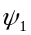- R אינו רפלקסיבי
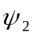- R אינו סימטרי
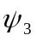- R אינו סימטרי

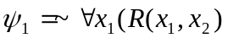

- נכתוב את הפסוקים בלי חץ ועם סימן שלילה לא ליד כמת.

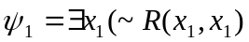

שאלה 3
- התבנית 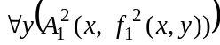 אמיתית באינטרפרטציה J תחת 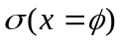. נוכיח בדרך השלילה שזו ההשמה היחידה:
אם 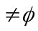x אז אם ניקח 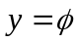 אמנם מתקיים 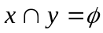אבל לא מתקיים 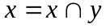
- היות והוכחנו ש א מתקיים עבור 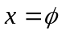 ברור שאם נציב בתבנית של 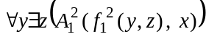 את (כי אומרים לנו שיש z) אז היא תהיה זהה ל א' וברור שהיא מתקיימת כי הוכחנו בא'. כיוון הפוך בדומה לא'. ניקח 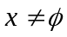 אז עבור כל Z מתקיים 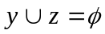 אבל לכן לא יתקיים 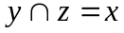.
- אם 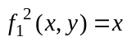 אז התבנית ב א' נכונה עבור כל השמה של y כי תמיד מתקיים x=x. התבנית בב' לעומת זאת שקרית ב 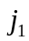 כי אם ניקח אינטרפטציה של x={2} y={1} אז ברור שלא מתקיים y=x.
- לגבי התבנית ב א' ברור שהיא לא שקרית לוגית כי היא נכונה באינטרפרטציה J שניתנה בתרגיל. אבל אם ניקח אינטרפרטציה כאשר 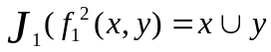 אז ברור שלא מתקיים 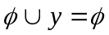לכל y. לכן היא גם לא אמיתית לוגית.
התבנית ב ב' היא לא שקרית לוגית כי בדומה ל א' בתרגיל ניתנה אינטרפרטציה J שבה היא אמיתית. אולם אם ניקח אינטרפרטציה כאשר אז ברור ש 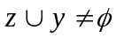 עבור כל y. גם אם נציב 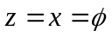
נוכיח שהתבניות אינן שקולות לוגית, נבחר אינטרפרטציה והשמה ונראה שבה א' נכונה וב' שקרית.
עבור אינרטפטציה 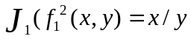 והשמה 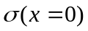 אז א' אמיתית כי 0/y=0
אבל ב' שקרית כי לא מתקיים 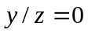 עבור כל y.

שאלה 4
א. 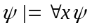
לא נכון. ניקח דוגמה:
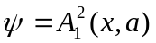
באינטרפרטציה כאשר a=5 והשמה x=5 זה מתקיים אבל לא מתקיים עבור השמה של כל x לדוגמה x=4

ב. 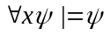
הטענה נכונה. אם  אמיתי עבור כל השמה של x אז בוודאי שהוא יהיה נכון עבור 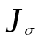 מסוימת שנותנת ל x השמה כלשהי.
ג. 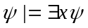
הטענה נכונה. אם אמיתית ב אז בודאי שקיימת השמה של x שבה אמיתי כי ניקח את ההשמה ומצאנו השמה שבה זה נכון.

ד. 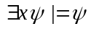
הטענה לא נכונה. דוגמה:
עבור מתקיים J(a=1) 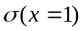 ולכן צד שמאל נכון אבל אם בצד ימין ניקח השמה אחרת באותה אינטרפטציה J לדוגמה 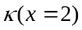 אז ברור שלא מתקיים 1=2 ולכן שקרי ב 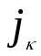למרות שהוא אמיתי ב

